ROS2延迟（2.11）论文解读A Faster and More Reliable Middleware for Autonomous Driving Systems
作者：林克鲁布
原文：https://zhuanlan.zhihu.com/p/2093699695193354863
论文链接：
https://arxiv.org/abs/2510.11448
arxiv.org/abs/2510.11448
github:
https://github.com/Croquembouche/DAVOS_SIM

1 核心结论与阅读定位
这篇论文提出 Sensor-in-Memory（SIM），通过应用原生数据布局和预分配共享内存，缩短同一主机内传感器到算法的通信路径。其价值在于针对高频图像、点云采用“最新帧优先”的专用数据通道，而不是替代全部 ROS 2 功能。论文报告明显的传输延迟收益，但并发安全证明与部分实验数字存在缺口，适合作为设计和复现实验的起点，不宜直接作为生产安全保证。[1，§III–IV]

研究问题
在单个计算单元内运行多个感知和控制进程时，消息格式转换、序列化、拷贝、排队和调度会消耗时延预算。作者希望在保留 ROS 2 节点组织方式的同时，绕过关键大数据路径上的通用消息传输开销。[1，§II]

报告范围
本报告覆盖全文，重点解释链接所指的第二节与后续系统设计、实验结果之间的关系。文中“作者报告”表示论文原始主张；“复算”表示依据原文数据计算；“本报告分析”表示技术判断，未通过作者代码或实机实验验证。

对 ROS 2 机器人项目的意义
如果项目中相机、点云驱动与感知模块位于同一 Jetson 或工作站，SIM 的思路值得测试。跨主机通信、完整日志记录、严格逐帧处理和多传感器同步仍需单独设计。Orin Nano 的测试结果不能直接外推到 AGX Orin。

2 第二节的问题分析与设计要求

从传感器到算法的数据路径
论文描述的传统路径为：传感器数据生成，转换为 ROS 消息，经 DDS 传输，再还原为算法使用的内存布局。共享内存传输可能减少其中部分拷贝，却不一定消除应用侧 ROS 消息与 OpenCV 或 PCL 数据的转换。[1，§II-A–D]

图 1 ROS 2 与 SIM 数据路径
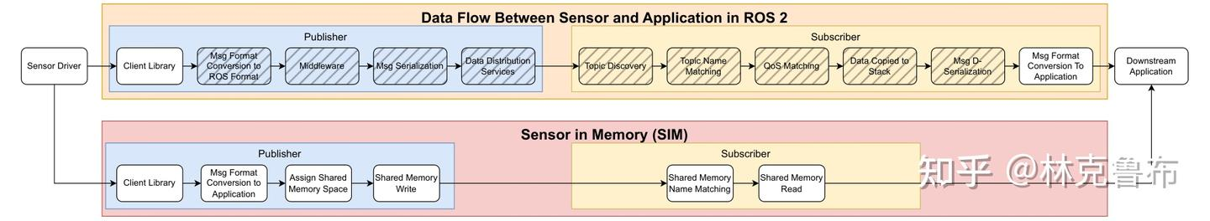
图 1 上图为自动驾驶车辆中的数据流与 DDS 的作用，下图为 SIM 概览。
本报告分析：不能把这一示意路径视为所有 ROS 2 配置的实际路径。进程内通信、共享内存传输、DDS data-sharing 和 loaned messages 的适用条件不同；“开启共享内存”也不等于已实现整个应用路径的零拷贝。动态发现主要影响建立和匹配阶段，是否影响每帧稳态延迟需要单独测量。
要求 | 论文的设计目标 | 工程上应核验的事项
R1 原生布局 | 减少序列化与格式转换 | 像素或点数组的布局和 ABI 是否一致
R2 新鲜度优先 | 跳过旧帧 限定缓冲空间 | 丢帧是否破坏跟踪 同步或数据记录
R3 可预测交接 | 少量原子操作与固定次数拷贝 | 拷贝时长与并发读写安全
R4 生命周期 | 序号 心跳 可选校验 | 超时策略 重启与数据损坏恢复
R5 ROS 2 兼容 | 局部接入 保留跨 ECU 的 DDS | 工具链 桥接开销和故障降级

为什么选择最新帧
当处理速度低于输入速度时，可靠保存每一帧会形成积压。最新帧机制通过放弃中间帧避免无限排队，但减少队列不等于保证实时性：读取、调度、算法计算仍可超时。对控制任务，应同时报告数据年龄、超期比例、丢帧率和有效输出频率。

创新定位
本报告认为，贡献主要在于应用原生布局、有限缓冲和 ROS 2 局部接入的组合，而非共享内存或双缓冲本身。其性能与功能取舍是研究重点；要证明优于通用中间件，需要让不同方案承担相同语义并明确哪些功能被省略。

3 SIM 系统设计与并发安全审查
每个传感器流对应命名的 POSIX 共享内存区域，初始化时分配头部和两个数据缓冲。单个写者填充后台缓冲、更新元数据，然后以 release 语义切换 front_idx；读者以 acquire 语义读取索引，并将该帧复制到本地工作区。跨 ECU 仍使用 DDS，可通过桥接节点衔接。[1，§III]

图 2 SIM 共享内存与双缓冲结构
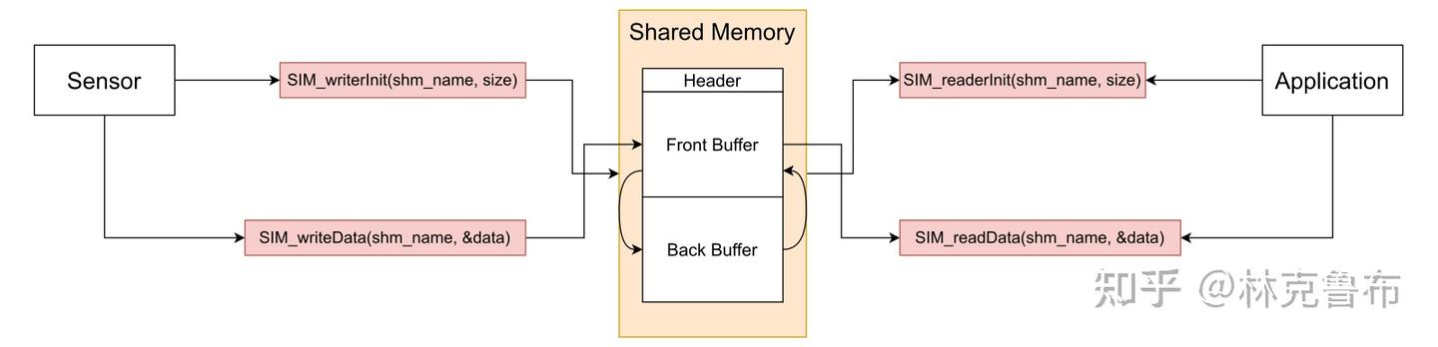
图 2 SIM 为各传感器映射共享内存，使用 /camera_front 等唯一标识，并根据传感器规格确定缓冲区大小。每个传感器拥有独立区域，不干扰其他传感器。SIM_writerInit(name,size)、SIM_writeData(data,size)、SIM_readerInit(name,size)、SIM_readData(data,size) 和 SIM_destroy(name) 等库接口用于内存管理与数据传递。写者仅在完成写入后切换 front_idx，以确保数据不发生撕裂。

SIM 默认仍有数据拷贝
论文的时间模型为 T ≈ B/BWw + Tpublish + B/BWr。B 是帧大小，BWw 和 BWr 为写入和读取的 memcpy 带宽。其默认路径包含写入共享内存与读出到工作区的拷贝。因此，“固定次数拷贝”不代表总耗时与消息大小无关；数据搬运仍是 O(B)，只有索引发布等控制操作可近似为 O(1)。[1，§III-E，III-I]

关键问题 双缓冲不自动保证读者安全
以下为本报告基于文字协议构造的反例，不是对未获取的代码实现的定论：
时刻 | 读者 R | 写者 W
t0 | 读取 front_idx 为 A 开始拷贝 A | A 已发布
t1 | 仍在拷贝 A | 写完 B 切换 front_idx 为 B
t2 | 尚未完成拷贝 A | 再次更新时复用 A 覆盖其数据

release/acquire 能保证已发布写入的可见性，但不能阻止后续覆盖仍被读者使用的缓冲。如果读者被抢占或复制时间跨越两次发布，就可能读到混合帧。论文“永不撕裂”的推导缺少缓冲复用安全条件。另外，若 published length 是全局单一字段，也需保证它与读者选择的帧一致。[1，§III-C–E]

需要补充的机制
可考虑缓冲借用与释放、读者占用追踪、受保护的快照复制，或经过严格内存模型验证的版本校验机制。单纯增加一个缓冲或复制后检查序号，不足以自动证明 C++ 中非原子 payload 并发访问合法。多读者、慢读者和进程异常必须纳入证明。
cv::Mat 等结构包含进程私有指针，跨进程共享应保存原始像素、描述元数据和相对偏移，在本进程重建视图；不能直接 memcpy 含裸指针的对象。这个实现细节需要源码确认。

4 实验结果与数值核对
嵌入式实验采用 Orin Nano，测试 640×480 相机和每帧 2160 点的 LiDAR；比较 SIM、Fast DDS 与 Zenoh，包含一写一读和一写十读。论文称采用 best-effort、depth=1、绑核和固定时钟，每配置 5 轮、每轮 1000 帧并丢弃前 100 帧。下表只使用图 3 至图 6 图注明确列出的未提权均值。[1，§IV-A–D]
数据与拓扑 | SIM ms | Fast DDS ms | Zenoh ms | 相对 Fast DDS
LiDAR 1W→1R | .226 | .685 | .839 | 3.03倍 降67.0%
LiDAR 1W→10R | .542 | 1.593 | 2.136 | 2.94倍 降66.0%
相机 1W→1R | .253 | 3.400 | 3.984 | 13.44倍 降92.6%
相机 1W→10R | .717 | 7.226 | 10.484 | 10.08倍 降90.1%

复算方式：加速比＝基线均值/SIM均值；降幅＝1−SIM均值/基线均值。图注均值存在舍入。不能用摘要中的最高降幅代表所有工况，也不能把未提权与 SCHED_FIFO 优先级 99 的结果混为一组。

图 3 LiDAR 一写一读
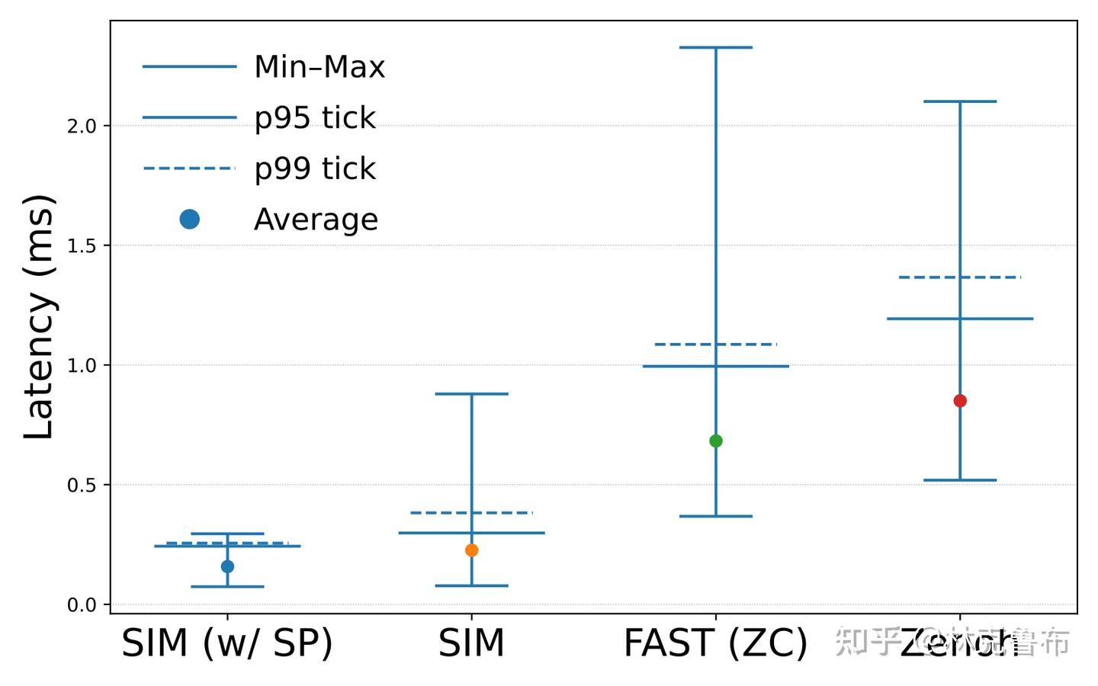
图 3 Orin Nano 上的LiDAR传输延迟（一写一读，线性坐标）。线段表示最小值至最大值，实心点表示均值，长刻度表示 p95，短虚线刻度表示 p99。仅测量传输延迟；使用 best-effort QoS，启用零拷贝、线程绑核和固定时钟，未提升调度优先级。跨 5 轮实验的均值及 95% 置信区间（单位 ms）：SIM .226 [.219, .234]；Fast DDS .685 [.650, .720]；Zenoh .839 [.773, .905]。采用 SCHED_FIFO 并将调度优先级设为 99 后，SIM 的平均延迟降至 .158 [.150, .164] ms。

图 4 LiDAR 一写十读
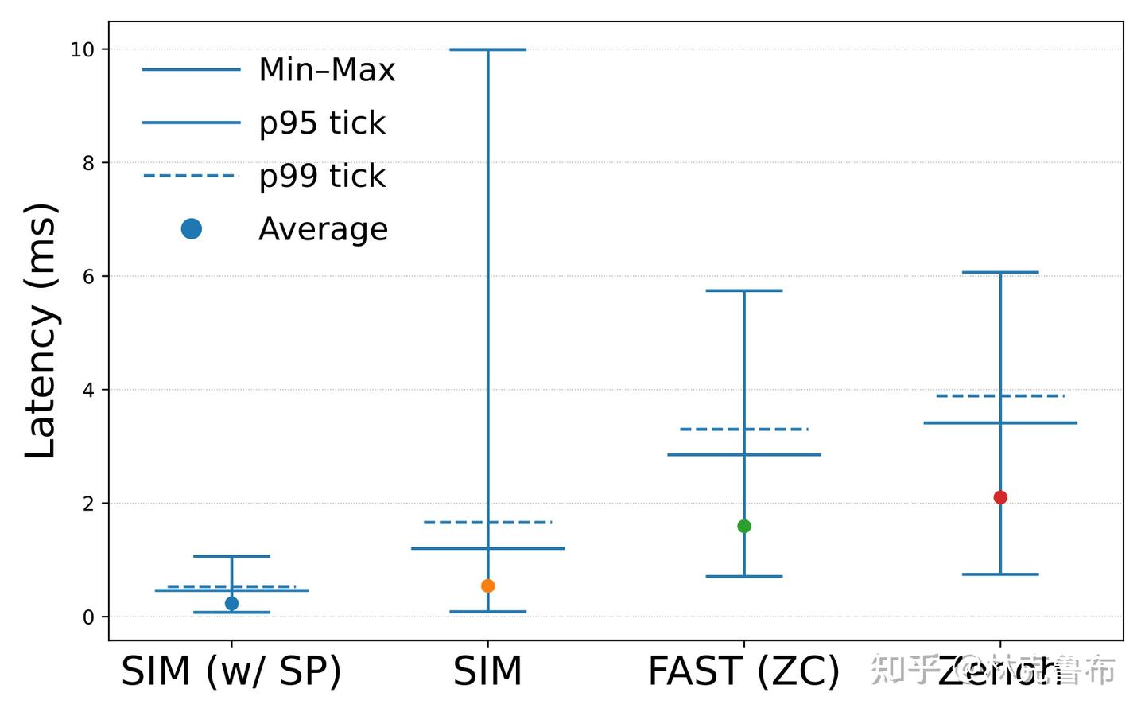
图 4 Orin Nano 上的LiDAR传输延迟（一写十读，线性坐标）。线段表示最小值至最大值，实心点表示均值，长刻度表示 p95，短虚线刻度表示 p99。仅测量传输延迟；使用 best-effort QoS，启用零拷贝、线程绑核和固定时钟，未提升调度优先级。跨 5 轮实验的均值及 95% 置信区间（单位 ms）：SIM .542 [.513, .570]；Fast DDS 1.593 [1.583, 1.603]；Zenoh 2.136 [2.077, 2.196]。采用 SCHED_FIFO 并将调度优先级设为 99 后，SIM 的平均延迟降至 .231 [.215, .246] ms。

图 5 相机一写一读
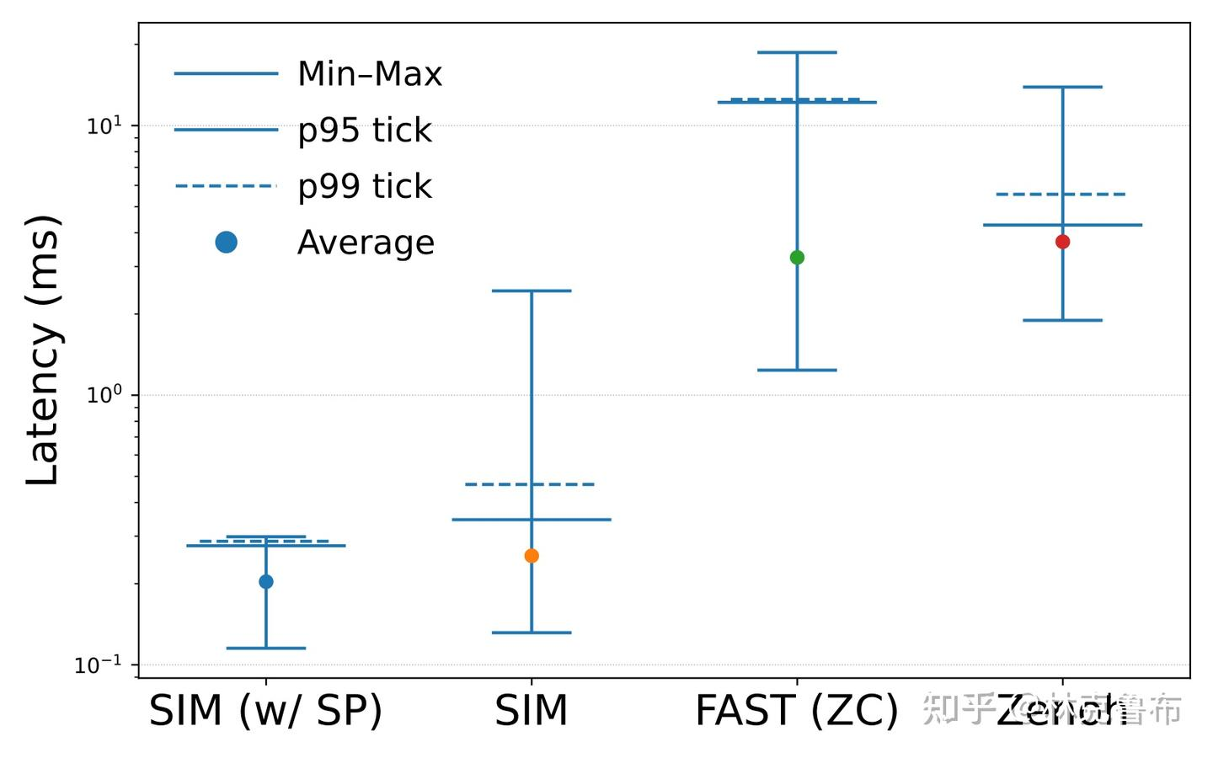
图 5 Orin Nano 上的相机传输延迟（一写一读，对数坐标）。线段表示最小值至最大值，实心点表示均值，长刻度表示 p95，短虚线刻度表示 p99。仅测量传输延迟；使用 best-effort QoS，启用零拷贝、线程绑核和固定时钟，未提升调度优先级。跨 5 轮实验的均值及 95% 置信区间（单位 ms）：SIM .253 [.244, .261]；Fast DDS 3.40 [2.881, 3.920]；Zenoh 3.984 [3.877, 4.091]。采用 SCHED_FIFO 并将调度优先级设为 99 后，SIM 的平均延迟降至 .204 [.195, .212] ms。

图 6 相机一写十读
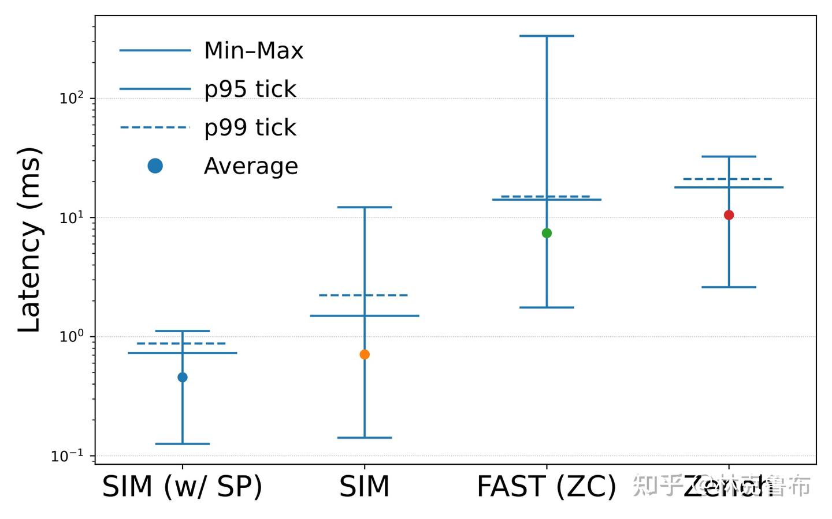
图 6 Orin Nano 上的相机传输延迟（一写十读，对数坐标）。线段表示最小值至最大值，实心点表示均值，长刻度表示 p95，短虚线刻度表示 p99。仅测量传输延迟；使用 best-effort QoS，启用零拷贝、线程绑核和固定时钟，未提升调度优先级。跨 5 轮实验的均值及 95% 置信区间（单位 ms）：SIM .717 [.696, .739]；Fast DDS 7.226 [6.770, 7.682]；Zenoh 10.484 [10.176, 10.792]。采用 SCHED_FIFO 并将调度优先级设为 99 后，SIM 的平均延迟降至 .457 [.126, .797] ms。

CPU 与测量公平性
表 IV 的 CPU 用量相近，没有显示全面显著下降；表 III 中 SIM 在多读者工况的调度负载反而较高，且百分比定义不够明确。正文时间戳口径在 publish 前与 publish 后之间变化，CLOCK_REALTIME 与 20 μs 测时开销也需要说明。应公开确切消息类型、RMW 版本、零拷贝验证证据、轮询方式和线程调度设置。[1，§IV]

5 实车结果与证据强度
作者在运行 Autoware.Universe 的车辆上报告，原始感知到决策均值为 521.905 ms，其中跨模块 ROS 2 通信路径均值为 369.456 ms。将定位路径改为 SIM 后，NDT 输出频率由 7.5 Hz 提升至 9.5 Hz。对所有主机内阶段的扩展收益，正文标记为 measured/estimated，并说明来自各链路通信成本的推算。[1，§IV-F]
指标 | 原文或复算值 | 解释
通信占总均值 | 70.79% | 369.456 / 521.905 仅限该测量口径
定位输出频率 | 7.5→9.5 Hz | 提升约26.7% 属作者报告
全链路节省均值 | 231.649 ms | 含推算 不能当作完整替换后的独立实测
优化后均值 | 290.256 ms | 521.905−231.649 复算
总均值降幅 | 44.39% | 231.649 / 521.905 复算

图 7 实车端到端延迟分解
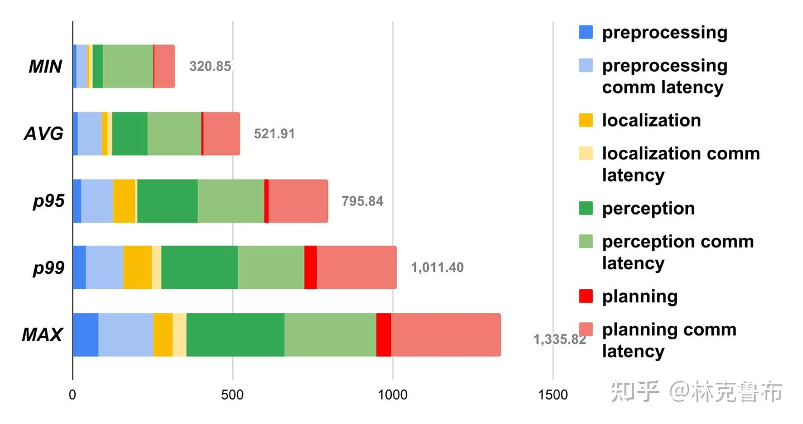
图 7 在运行 Autoware.Universe（2024年3月版本）、具备部署条件的 L4 自动驾驶车辆上测得的端到端延迟分解。在预处理和规划任务中，向下游关键应用传递数据的通信延迟远大于任务本身的执行时间；在感知任务中，通信耗时与检测和跟踪算法耗时大致相当。
图 7 对比预处理、定位、感知和规划各阶段的计算与通信成本。此处“通信”应结合测量边界理解，不能全部归因于 DDS 数据搬运。

反应距离与制动距离
采用 Δd＝vΔt，40 mph 时 0.231649 s 对应约 4.14 m，70 mph 时对应约 7.25 m。这是减少延迟期间行驶距离的计算；若其他条件相同，可理解为总停车距离中的反应距离减少。它不是轮胎、路面和制动力决定的机械制动距离的直接改善，也不是已经验证的碰撞风险降幅。

实车证据的边界
通信路径时间可包含排队、执行器调度和数据转换，不应把 369.456 ms 全部归因于 DDS 数据搬运。论文对多轮实验与 single-run distributions 的表述不一致；定位章节的 121.804 ms 与表 VI 的定位通信均值 12.134 ms 缺少明确口径连接。需要原始 trace 才能完成因果归因。[1，§IV-F]

可靠性与安全结论
序号、心跳和校验可提高观测能力，但不等于功能安全认证、故障隔离或硬实时保证。论文对共享内存损坏后的进程终止与恢复描述，缺少故障检测规则、恢复时序和数据一致性条件。最新帧机制能避免积压，却也可能跳过关键事件；应由具体算法与系统需求决定是否适用。

6 面向 ROS 2 与 Jetson 的复现建议
以下为本报告建议，尚未在你的 AGX Orin 上执行。先选择相机到感知或点云到定位的一条本机链路，保留跨主机传输路径。只有在通信、转换或排队确实占据关键时延时，替换数据通道才有直接收益。
阶段 | 建议实验 | 判断依据
建立基线 | 记录 ROS发行版 RMW 内核 功耗模式 消息大小 QoS | 确保他人能复现相同环境
定位瓶颈 | 分离采集 转换 发布 交接 回调 计算 | 明确优化能影响的时间区间
公平对比 | 同进程组合 普通跨进程 DDS 验证过的共享内存 SIM | 功能与调度条件可比
压力与正确性 | 慢读者 十读者 可变帧长 写者重启 高速覆盖 | 检查撕裂 越界 丢帧和恢复
评估收益 | mean p95 p99 max 超期率 数据年龄 输出频率 CPU | 同时看时延 新鲜度和资源成本

建议的压力测试
让每帧包含序号、确定性 payload 模式及摘要；在读者复制过程中主动制造长时间抢占，使写者至少完成两次发布。检查一帧内部所有元素是否属于同一序号，并核对 length、容量与元数据。该实验能检验第三节反例在实际实现中是否发生，但测试通过仍不能替代并发安全证明。

读论文时最值得追问的五个问题
1 读者尚未完成时，写者如何安全复用缓冲？
2 Fast DDS 基线是否实际走通应用级零拷贝？
3 两边时间戳是否覆盖完全相同的发布成本？
4 全链路 231.649 ms 节省有多少实测、多少推算？
5 提权、轮询、丢帧语义分别贡献了多少性能收益？

最终评价
SIM 为本机大数据流提供了值得借鉴的专用通信思路，图注均值支持其在所测工况下降低传输延迟。但论文未充分支持“无撕裂”“全面低开销”和完整实车安全收益等更强结论。建议先复现基线并验证缓冲复用协议，再决定是否在机器人项目中采用。

来源与使用说明
[1] He, Yuankai; Shi, Weisong. A Faster and More Reliable Middleware for Autonomous Driving Systems. arXiv:2510.11448v2, 2025.
HTML https://arxiv.org/html/2510.11448v2
PDF https://arxiv.org/pdf/2510.11448v2
DOI https://doi.org/10.48550/arXiv.2510.11448
原论文许可 CC BY 4.0 https://creativecommons.org/licenses/by/4.0/
本报告为中文改写与分析，表格经重新整理；复算和技术审查由本报告补充，不代表论文作者观点。未执行源码审计或实机复现。论文称将在接收后发布代码，本报告未核验当前代码发布状态。

附录 原论文全部表格
以下逐表转录原论文表 I 至表 VIII，数字和单位按原文保留，表题翻译为中文。空表头以破折号表示；跨行共享的平台名称在各行重复，便于跨页阅读。

表 I 实验平台配置
— | CPU Architecture | Max CPU Frequency | CPU Core | RAM | Max RAM Frequency
Orin Nano | Arm® Cortex A78AE v8.2 64-bit | 2.2 GHz | 8 | LPDDR5 8GB | 3200 MHz
Autonomous Vehicle | x86_64 Xeon E5-2667 | 3.2 GHz | 32 | DDR4 128GB | 2400 MHz

表 II 传感器配置
Platform | Sensor (type) | Rate | Payload
Orin Nano | Orbbec Astra Pro (camera) | 30 FPS | 640×480
Orin Nano | Unitree 4D L1 (LiDAR, 18 ch) | 20 Hz | 2,160 pts/frame
AV | Basler Pylon (camera) | 42–120 FPS | 1920×1200
AV | Pandar64 (LiDAR, 64 ch) | 10 Hz | 115,200 pts/frame

表 III 系统整体调度负载（%）。测试配置与延迟表相同，分别测量空闲状态以及 LiDAR 和相机负载下的调度负载。
Condition | SIM % | Fast DDS (ZC) % | Zenoh %
System Resting (idle) | 6 | 6 | 6
LiDAR 1W→1R | 32 | 123 | 25
LiDAR 1W→10R | 139 | 60 | 58
Camera 1W→1R | 68 | 40 | 56
Camera 1W→10R | 190 | 111 | 114

表 IV 系统整体 CPU 使用率（%）。测试配置与延迟表相同，分别测量空闲状态以及 LiDAR 和相机负载下的 CPU 使用率。
Condition | SIM % | Fast DDS (ZC) % | Zenoh %
LiDAR 1W→1R | 5.2 | 6.8 | 6.7
LiDAR 1W→10R | 6.9 | 7.0 | 6.6
Camera 1W→1R | 5.5 | 5.4 | 5.3
Camera 1W→10R | 5.7 | 5.6 | 5.4

表 V 实车 Autoware.Universe 感知到决策的端到端延迟（ms）。包含车辆上的传输与计算，不包含执行器动作。
Metric | Total | Preprocessing | Localization | Perception | Planning
Min | 320.363 | 43.818 | 18.769 | 188.750 | 69.026
Mean | 521.905 | 90.844 | 30.960 | 280.860 | 119.242
p95 | 788.794 | 127.421 | 66.822 | 396.179 | 198.372
p99 | 1036.798 | 157.957 | 91.011 | 521.262 | 266.568
Max | 1417.972 | 250.467 | 260.475 | 514.595 | 392.435
Std | 123.079 | 25.847 | 17.822 | 38.677 | 40.734

表 VI 实车 Autoware.Universe 流水线中各模块的 ROS 2 主机内通信延迟（ms）。
Metric | Total | Preprocessing | Localization | Perception | Planning
Min | 266.278 | 32.278 | 11.012 | 158.243 | 65.235
Mean | 369.456 | 75.921 | 12.134 | 168.907 | 112.494
p95 | 522.480 | 102.380 | 27.526 | 207.145 | 184.800
p99 | 692.367 | 118.247 | 43.785 | 208.300 | 248.32
Max | 917.147 | 170.147 | 199.210 | 282.8 | 341.69
Std | 66.511 | 19.825 | 17.822 | 1.401 | 37.085

表 VII 实车系统负载和 CPU 使用率（%）。在固定时钟和线程绑核条件下测量系统整体负载。
Condition | System Load% | CPU Usage%
System resting (idle) | 4.2 | 200.4
Stock ROS 2 (Autoware) | 57.1 | 1474.1
SIM ROS 2 (Autoware) | 55.2 | 1474.4

表 VIII 实车使用 SIM 节省的感知到决策端到端延迟（ms）。
— | Min | Mean | p95 | p99 | Max | Std
Time Saved with SIM (ms) | 218.750 | 231.649 | 219.855 | 307.594 | 318.031 | 53.681

图表核对说明
图 3 至图 6 的均值与研读报告复算表相互核对。表 V 保留感知模块 p99 高于 max 的原始数值；表 I 的 Orin Nano 硬件规格按作者表格转录，未独立验证。原图展示与正文叙述发生冲突时，应结合第三至第五节的审查说明阅读。

